Министерство образования Республики Беларусь

Учреждение образования
БелорусскиЙ государственный университет
информатики и радиоэлектроники

Факультет компьютерных систем и сетей

Кафедра программного обеспечения информационных технологий

оТЧЕТ
по лабораторной работе

на тему:

строки

Выполнил  Студент гр. 151001 |  | Н.В. Малявко
Проверил |  | Асс. Е.Е. Фадеева

Минск, 2021
- Теоретические сведения по теме лабораторной работы
Алгоритмизация – это сведение задачи к последовательности этапов, выполняемых друг за другом таким образом, что результаты предыдущих этапов используются как исходные данные для следующих этапов.
Алгоритм – система правил, чётко описывающая последовательность действий, которые необходимо совершить для решения поставленной задачи.
Виды алгоритмов:
- Линейные;
- Разветвляющиеся;
- Циклические.
Циклический алгоритм — алгоритм, в котором отдельные части вычислений могут выполняться неоднократно.
Классификация циклических алгоритмов (циклов):
    - По взаимному расположению:
простые;
сложные;
вложенные (внутренние);
внешние.
    - По местоположению условия выполнения цикла:
      - с предусловием;
      - с постусловием.
    - По виду условия выполнения:
      - с параметром;
      - итерационные.
Массив – это пронумерованная последовательность величин одинакового типа, обозначаемая одним именем. Элементы массива располагаются в последовательных ячейках памяти, обозначаются именем массива и индексом.
Элемент массива – каждое из значений, составляющих массив. Элементы массива идентифицируются по набору индексов, принимающих целые (или приводимые к целым) значения из некоторого заданного непрерывного диапазона. По количеству используемых индексов массивы делятся на одномерные, двумерные, трёхмерные и т. д.
Алгоритм сортировки – это алгоритм для упорядочивания элементов в массиве по определенному критерию.
- Задание на лабораторную работу

  - Постановка задачи
п.1. – Напечатать слова, отличные от последнего слова, если они удовлетворяют следующему условию: слово совпадает с начальным отрезком латинского алфавита (a, ab, abc и т.д.); учесть, что в диапазоне 'a' .. 'z' могут быть литеры, отличные от латинских букв.
п.2. - Напечатать слова, отличные от последнего слова, перенося последнюю букву в начало слова.
  - Эскиз ожидаемого результата
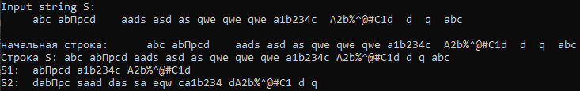

- Выполнение
  - Разработка алгоритма
Таблица 3.1 используемые идентификаторы
Имя идентификатора | назначение | Тип идентификатора | Начальное значение | Закон изменения | Имя цикла, в котором происходит изменение переменной
S | преобразованная строка | string | - | - | -
S1 | строка для первого пункта | string | - | S1 := S1 + Temp + #32; | B
S2 | строка для второго пункта | string | - | S2 := S2 + Temp + #32; | J
DefaultString | исходная строка | string | - | DefaultString := S; | -
CurrentWord | текущее слово для удаления одинаковых | string | - | CurrentWord := WordsArray[TopWordsArray];  CurrentWord := WordsArray[i]; | -
Temp | временная переменная для преобразований | string | - | Temp := WordsArray[i]; | B
letter | для хранения последнего слова | string | - | letter :=Temp[WordLen]; | J
SLen | длина строки | integer | - | SLen := Length(S); | -
WordLen | длина слова | integer | - | 1. WordLen := 0;  2. inc(WordLen); | 1. C  2. D
TopWordsArray | длина массива со словами | integer | - | inc(TopWordsArray); | C
WordStart | индекс начала слова | integer | - | WordStart := i; | C
i | Переменные для цикла | integer | - | Inc(i); | D, E, F, H, J,
j | Переменные для цикла | integer | - | 1. j := i + 1;  2. inc(j);  3. j := 1; | 1. G  2. I  3. H
IsCorrect | для проверки на алфавитную последовательность | boolean | - | 1. IsCorrect := true;  2. IsCorrect := false; | 1. B, I  2. I
WordsArray | массив подходящих слов | array [1 .. N] of string | - | WordsArray[TopWordsArray] := copy(S, WordStart, WordLen); | C

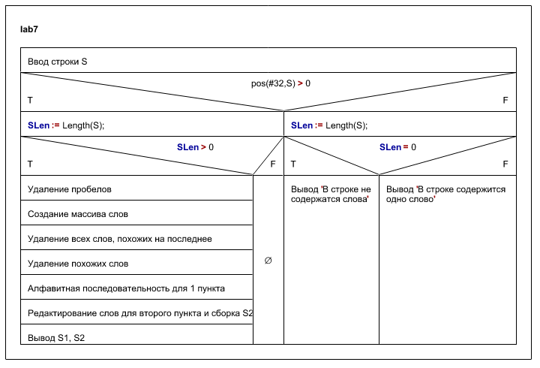

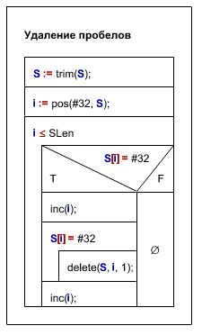
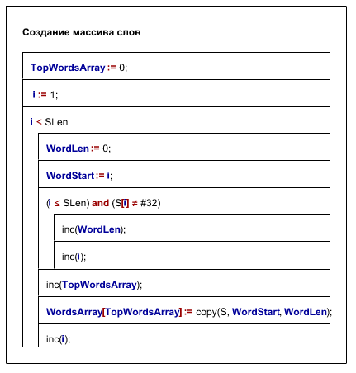
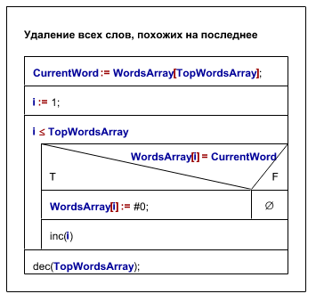
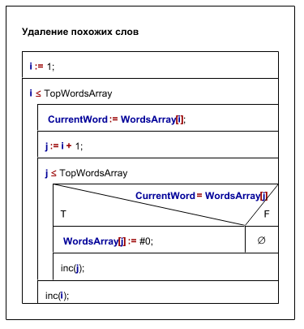
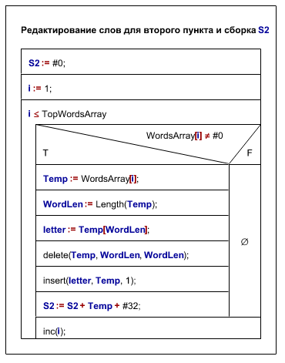

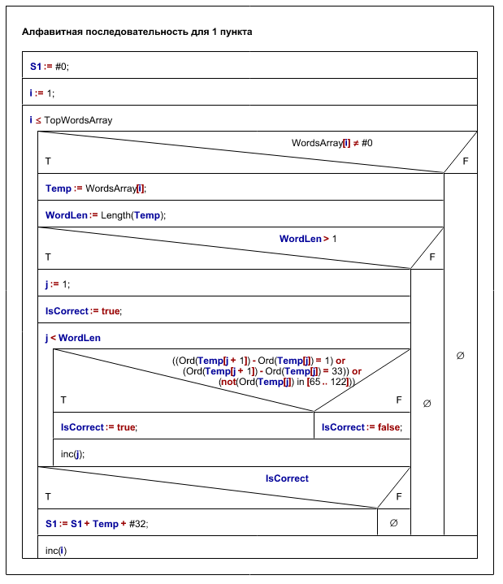

Рисунок 3.1 – Схема работы программы по Наси-Шнайдерману

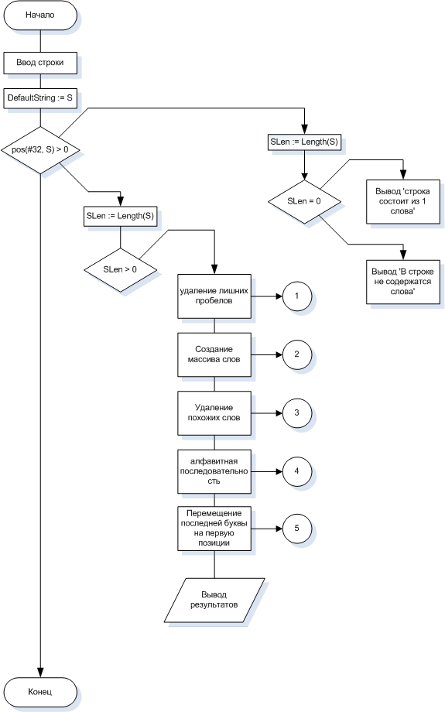

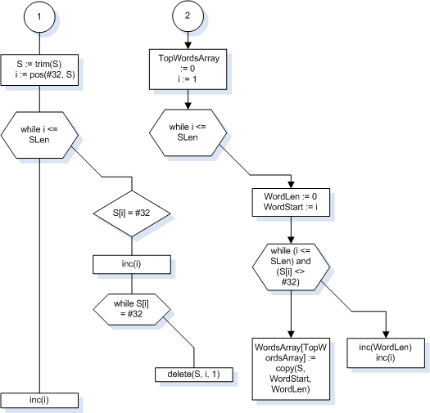

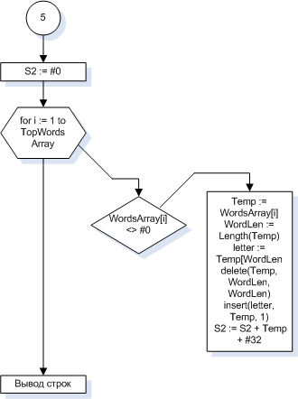
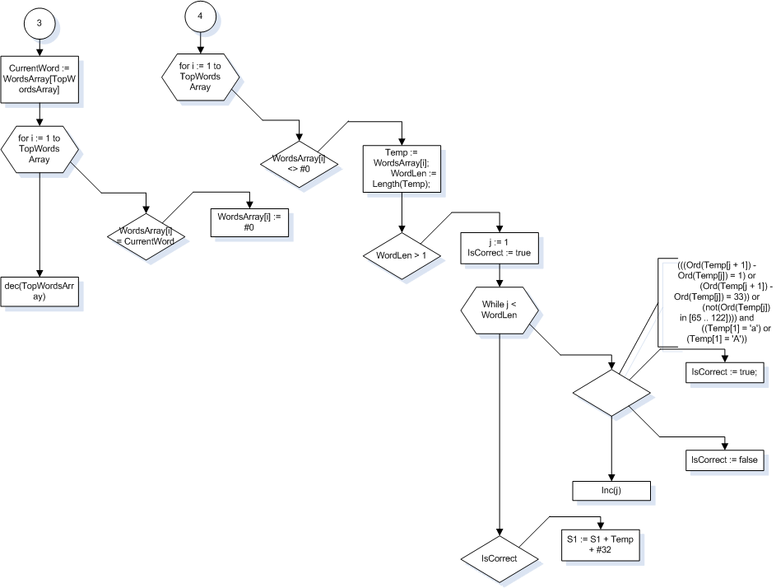
Рисунок 3.2 – Схема работы программы по Дамке

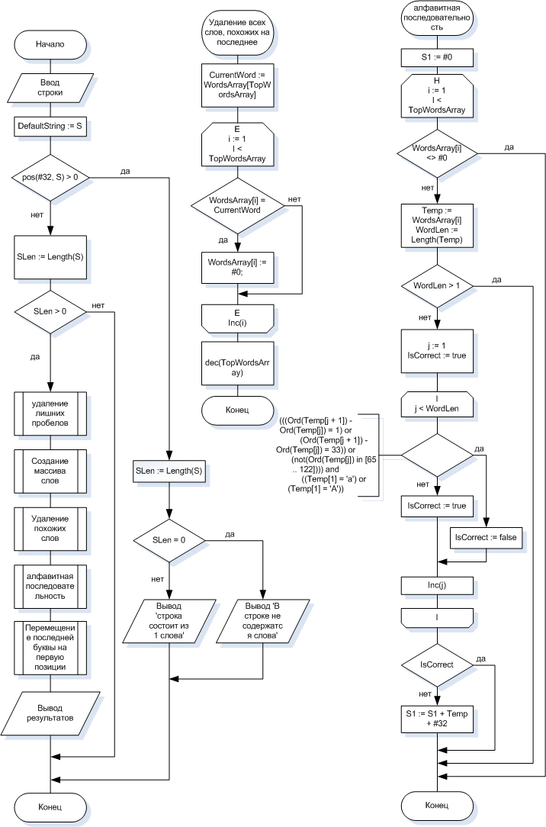
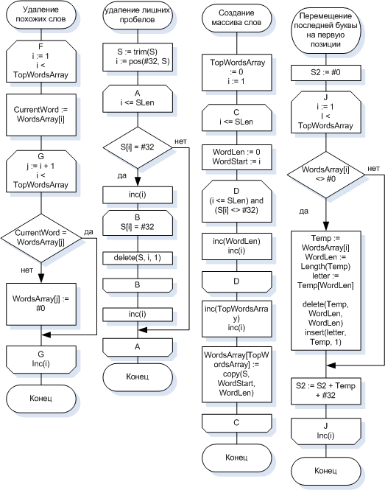
Рисунок 3.3 – Схема работы программы по ГОСТ
Алгоритм разбит на следующие подзадачи: удаление пробелов, создание массива слов, удаление всех слов, похожих на последнее, удаление похожих слов, алфавитная последовательность для 1 пункта, редактирование слов для второго пункта и сборка S2.

  - Текст программы и его описание
program laba7;

{$APPTYPE CONSOLE}
{$R *.res}

uses
System.SysUtils;

const
N = 255;

type
TArr = array [1 .. N] of string;

var
S: string; { преобразованная строка }
S1: string; { }
S2: string; { }
DefaultString: string; { }

CurrentWord: string; { }
Temp: string; { }
letter: string; { }

SLen: integer; { }
WordLen: integer; { }
TopWordsArray: integer; { }
WordStart: integer; { }
i, j: integer; { }

IsCorrect: boolean; { }

WordsArray: TArr; { }

Begin
// abc abПрcd aads asd as qwe qwe qwe a1b234c A2b%^@#C1d d q abc
writeln('Input string S: ');
readln(S);
DefaultString := S;

if pos(#32, S) > 0 then
begin

SLen := Length(S);

if SLen > 0 then
begin

{ удаление пробелов }
S := trim(S);
i := pos(#32, S); // #32 - space
while i <= SLen do // A
begin
if S[i] = #32 then
begin
inc(i);

while S[i] = #32 do // B
begin
delete(S, i, 1);
end;
end;
inc(i);
end;

{ Создание массива слов }
TopWordsArray := 0;
i := 1;
while i <= SLen do // С
begin
WordLen := 0;
WordStart := i;

while (i <= SLen) and (S[i] <> #32) do // D
begin
inc(WordLen);
inc(i);
end;

inc(TopWordsArray);
WordsArray[TopWordsArray] := copy(S, WordStart, WordLen);
inc(i);
end;

{ Удаление всех слов, похожих на последнее }
CurrentWord := WordsArray[TopWordsArray];
for i := 1 to TopWordsArray do // E
begin
if WordsArray[i] = CurrentWord then
WordsArray[i] := #0;
end;
dec(TopWordsArray);

{ Удаление похожих слов }
for i := 1 to TopWordsArray do // F
begin
CurrentWord := WordsArray[i];
for j := i + 1 to TopWordsArray do // G
begin
if CurrentWord = WordsArray[j] then
WordsArray[j] := #0;
end;
end;

{ алфавитная последовательность для 1 пункта }
S1 := #0;
for i := 1 to TopWordsArray do // H
begin
if WordsArray[i] <> #0 then
begin

Temp := WordsArray[i];
WordLen := Length(Temp);

if WordLen > 1 then
begin

j := 1;
IsCorrect := true;
While j < WordLen do // I
begin
if ((Ord(Temp[j + 1]) - Ord(Temp[j]) = 1) or
(Ord(Temp[j + 1]) - Ord(Temp[j]) = 33)) or
(not(Ord(Temp[j]) in [65 .. 122])) then
begin
IsCorrect := true;
end
else
begin
IsCorrect := false;
end;

inc(j);
end;

if IsCorrect then
begin
S1 := S1 + Temp + #32;
end;

end;
end;
end;

{ редактирование слов для второго пункта и сборка S2 }
S2 := #0;
for i := 1 to TopWordsArray do // J
begin
if WordsArray[i] <> #0 then
begin
Temp := WordsArray[i];
WordLen := Length(Temp);
letter := Temp[WordLen];
delete(Temp, WordLen, WordLen);
insert(letter, Temp, 1);

S2 := S2 + Temp + #32;
end;

end;

writeln;
writeln('начальная строка: ', DefaultString);
writeln('Строка S: ', S);
writeln('S1: ', S1);
writeln('S2: ', S2);

end;

end
else
begin
if SLen = 0 then
begin
writeln('В строке не содержатся слова');
end
else
begin
writeln('В строке содержится одно слово');
end;
end;

readln;

End.
  - Тестирование и отладка программы
Таблица 3.2 Прохождение тестов программы
Специфика тестирования | Номер теста | Вводимые данные | Ожидаемый результат | Полученный результат
Ввод одного слова | 1 | Asd | String S consists of one word | Тест пройден
Ввод пустой строки | 2 | - | The string S does not contain words | Тест пройден
Ввод строки с кирилицой | 3 | abc abПрcd aads | String S1: abc abПрcd  String S2: cab dabПрc | Тест пройден
Ввод строки с одинаковыми словами | 4 | abc abПрcd aads asd as qwe qwe qwe | String S1: abc abПрcd  String S2: cab dabПрc saad das sa | Тест пройден
Ввод строки со словами состоящими из одной буквы | 5 | 1b234c A2b%^@#C1d d q | String S1: 1b234c A2b%^@#C1d  String S2: c1b234 dA2b%^@#C1 d | Тест пройден
Ввод слов с алфавитной последовательностью в разных регистрах | 6 | qwe A2b%^@#C1d asdfgZSFz | String S1: A2b%^@#C1d  String S2: eqw dA2b%^@#C1 | Тест пройден
Анализ прохождения тестов, причины возникших ошибок, внесение изменений в алгоритм и текст программы
  - Итоговый текст программы

program laba7;

{$APPTYPE CONSOLE}
{$R *.res}

uses
System.SysUtils;

const
N = 255;

type
TArr = array [1 .. N] of string;

var
S: string; { преобразованная строка }
S1: string; { }
S2: string; { }
DefaultString: string; { }

CurrentWord: string; { }
Temp: string; { }
letter: string; { }

SLen: integer; { }
WordLen: integer; { }
TopWordsArray: integer; { }
WordStart: integer; { }
i, j: integer; { }

IsCorrect: boolean; { }

WordsArray: TArr; { }

Begin
// abc abПрcd aads asd as qwe qwe qwe a1b234c A2b%^@#C1d d q abc
writeln('Input string S: ');
readln(S);
DefaultString := S;

if pos(#32, S) > 0 then
begin

SLen := Length(S);

if SLen > 0 then
begin

{ удаление пробелов }
S := trim(S);
i := pos(#32, S); // #32 - space
while i <= SLen do // A
begin
if S[i] = #32 then
begin
inc(i);

while S[i] = #32 do // B
begin
delete(S, i, 1);
end;
end;
inc(i);
end;

{ Создание массива слов }
TopWordsArray := 0;
i := 1;
while i <= SLen do // С
begin
WordLen := 0;
WordStart := i;

while (i <= SLen) and (S[i] <> #32) do // D
begin
inc(WordLen);
inc(i);
end;

inc(TopWordsArray);
WordsArray[TopWordsArray] := copy(S, WordStart, WordLen);
inc(i);
end;

{ Удаление всех слов, похожих на последнее }
CurrentWord := WordsArray[TopWordsArray];
for i := 1 to TopWordsArray do // E
begin
if WordsArray[i] = CurrentWord then
WordsArray[i] := #0;
end;
dec(TopWordsArray);

{ Удаление похожих слов }
for i := 1 to TopWordsArray do // F
begin
CurrentWord := WordsArray[i];
for j := i + 1 to TopWordsArray do // G
begin
if CurrentWord = WordsArray[j] then
WordsArray[j] := #0;
end;
end;

{ алфавитная последовательность для 1 пункта }
S1 := #0;
for i := 1 to TopWordsArray do // H
begin
if WordsArray[i] <> #0 then
begin

Temp := WordsArray[i];
WordLen := Length(Temp);

if WordLen > 1 then
begin

j := 1;
IsCorrect := true;
While j < WordLen do // I
begin
if ((Ord(Temp[j + 1]) - Ord(Temp[j]) = 1) or
(Ord(Temp[j + 1]) - Ord(Temp[j]) = 33)) or
(not(Ord(Temp[j]) in [65 .. 122])) then
begin
IsCorrect := true;
end
else
begin
IsCorrect := false;
end;

inc(j);
end;

if IsCorrect then
begin
S1 := S1 + Temp + #32;
end;

end;
end;
end;

{ редактирование слов для второго пункта и сборка S2 }
S2 := #0;
for i := 1 to TopWordsArray do // J
begin
if WordsArray[i] <> #0 then
begin
Temp := WordsArray[i];
WordLen := Length(Temp);
letter := Temp[WordLen];
delete(Temp, WordLen, WordLen);
insert(letter, Temp, 1);

S2 := S2 + Temp + #32;
end;

end;

writeln;
writeln('начальная строка: ', DefaultString);
writeln('Строка S: ', S);
writeln('S1: ', S1);
writeln('S2: ', S2);

end;

end
else
begin
if SLen = 0 then
begin
writeln('В строке не содержатся слова');
end
else
begin
writeln('В строке содержится одно слово');
end;
end;

readln;

End.

